Gmina Miasto Świnoujście
ul. Wojska Polskiego 1/5
72-600 Świnoujście
NIP 8551571375
Świnoujście, dnia 17.03.2017

Znak sprawy: WEZ.271.2.17.2017.KJ

………………………………………
nazwa i adres wykonawcy

ZAPYTANIE OFERTOWE

- Zamawiający: Gmina Miasto Świnoujście (komórka organizacyjna UM prowadząca postępowanie): Wydział Eksploatacji i Zarządzania Nieruchomościami,
- Dane do kontaktu: Jagoda Kieruzel tel. 91 327 86 75, e-mail jkieruzel@um.swinoujscie.pl
zaprasza do złożenia ofert na: Wykonanie ozdób świątecznych na terenie Gminy Miasto Świnoujście.
- Szczegółowy opis przedmiotu zamówienia:
Szczegółowy opis przedmiotu zamówienia stanowi załącznik nr 2 do zapytania ofertowego.
- Data realizacji zamówienia: 07.04.2017 r.
- Okres gwarancji (jeżeli dotyczy): ..……………………………………………………… .
- Miejsce i termin złożenia oferty: Urząd Miasta Świnoujście, ul. Wojska Polskiego 1/5,
72-600 Świnoujście - Biuro Obsługi Interesantów do 20.03.2017 r. godz. 15:30
- Data otwarcia/rozpatrzenia ofert: 21.03.2017 r. godz. 10:00, pokój 321.
- Warunki płatności: 14 dni po wystawieniu faktury zgodnie umową .
- Sposób przygotowania oferty: ofertę należy sporządzić pisemnie w języku polskim na formularzu oferty (Załącznik Nr 1).

………………………………………
(podpis kierownika komórki organizacyjnej)
Sporządziła:
Jagoda Kieruzel

Załącznik Nr 1 do WEZ.271.2.17.2017.KJ

OFERTA

W odpowiedzi na zapytanie ofertowe nr WEZ.271.2.17.2017.KJ z dnia 17.03.2017 r. dotyczące (opisać przedmiot zamówienia, ew. dołączyć do oferty):
Wykonanie ozdób świątecznych na terenie Gminy Miasto Świnoujście
oferuję wykonanie przedmiotu zamówienia za:
cenę netto …………………… zł (słownie złotych:…………………......………………………
…………………………………………………….....................................……………………)
podatek VAT ………………… zł (słownie złotych: ……………………...…………………….
…………………………………………………………………………….................................)
cenę brutto …………………… zł (słownie złotych: ………………………...…………….........
…...…….....................................………………………………………………………………).
Oświadczam, że zapoznałem się z opisem przedmiotu zamówienia i nie wnoszę do niego zastrzeżeń oraz wyrażam zgodę na warunki płatności określone w zapytaniu ofertowym.
Nazwa wykonawcy: …….....……………………………………………………………………
Adres, tel., e-mail wykonawcy: ....………………………………………………………….......
NIP: ………………………………….....……… Regon: ……………………………………...
Nr rachunku bankowego: ………………………………….....………………………………....
Termin realizacji zamówienia: ………………………………......……………………………...
Okres gwarancji (jeżeli dotyczy): ........…………………………………………………………
Potwierdzam termin realizacji zamówienia do dnia: …………………….........…………………

Miejscowość ………………………………, dnia ……………………………………

Podpis wykonawcy/osoby upoważnionej ...........………………………

Pieczątka wykonawcy ………………………………

Załącznik nr 2 do zapytania ofertowego WEZ.271.2.17.2017.KJ
1. Szczegółowy opis prac:
  - Wykonanie i montaż 10 palm wielkanocnych na słupach-masztach na terenie Placu Wolności w Świnoujściu. Palmy powinny posiadać wysokość w przedziale od 1 m do 2 m i być wykonane z materiałów odpornych, charakterystycznych dla okresu Świąt Wielkanocnych (m.in. sztuczne kwiaty w kolorze żółci, bieli, różu, fioletu, pomarańczu; gałązki bukszpanu, koszyczki wiklinowe, wstążki sizalowe, ozdobne gałązki, dekoracyjne wstążki). Palmy powinny być umieszczone dookoła słupów - masztów przy pomocy np. opasek zaciskowych. Dekoracja powinna być estetyczna oraz stabilna. Inspiracja w załączniku nr 3
  - Naprawa 3 pisanek Wielkanocnych poprzez odbudowę ich konstrukcji oraz zastosowanie nowego wypełnienia z drutu o Ø 0,2 mm – 0,3 mm. Całość powinna zostać pomalowana farbą antykorozyjną w kolorze uzgodnionym z Zamawiającym oraz udekorowana bluszczem pospolitym. Udekorowanie podłoża przy pisankach żywymi roślinami: kwiatami wiosennymi w ilości 150szt. (np. tulipany 15 %, narcyze 15 %, bratki 50%, primula 20%), mchem, bluszczem, bukszpanem, ozdobnymi gałązkami. Dekoracja powinna być estetyczna oraz stabilna. Zdjęcia istniejących ozdób w załączniku nr 3
  - Wykonanie oraz montaż 20 szt. girland na latarniach składających się z: zawieszek o min. długości 45 cm, ozdobnych materiałowych wstążek oraz gałązek bukszpanu. Girlandy powinny być umieszczone za pomocą stalowego drutu oraz opasek zaciskowych. Zdjęcie przykładowych zawieszek w załączniku nr 3.
  - Wykonanie oraz montaż 18 szt. (6szt- o wysokości 100 cm, 6 szt. o wysokości 80 cm, 6 szt o wysokości 60 cm.) dekoracji ze sklejki o min. grubości 18mm w kształcie królików na teren Placu Wolności w Świnoujściu. Wzór dekoracji powinien zostać uzgodniony z Zamawiającym. Całość zabezpieczona lakierobejcą w kolorze uzgodnionym z Zamawiającym.
  - Wykonanie oraz montaż 10 szt. (teren Placu Wolności w Świnoujściu), 5 szt. (donice Przytór-Świnoujście), 12 szt. (Promenada Nadmorska) dekoracji w kształcie króliczych uszu o wymiarach ok. 40 cm ze sklejki o min. grubości 12 mm. Wzór dekoracji powinien zostać uzgodniony z Zamawiającym. Całość zabezpieczona farbą w kolorze uzgodnionym z Zamawiającym.
  - Wykonanie oraz montaż 33 szt. (o wysokości od 30 do 60 cm) drewnianych dekoracji w kształcie królików na teren 3 rond w Świnoujściu. Wzór dekoracji powinien zostać uzgodniony z Zamawiającym. Zdjęcie przykładowych ozdób w załączniku nr 3.
  - Wykonanie oraz montaż 17 szt. dekoracji w donicach na deptaku przy ul. Bohaterów Września oraz 2 szt. dekoracji w donicach pod Urzędem Miasta.
Elementy potrzebne do wykonania 1 szt. dekoracji:
a) 2 szt. ampli bratka wiszącego w kolorze żółtym (donice na deptaku ul. Bohaterów Września);
b)1 szt. wiklinowego/wierzbowego wieńca o śr. ok 30 cm (gałęzie brzozowe mają zmieścić się wewnątrz wieńca na 2/3 wysokości);
c) 7 szt. gałęzi brzozowych o różnorodnej Ø (od 5-10 cm) oraz długości (60-120 cm);
d) 12 szt. sztucznych kwiatów tulipanów w kolorze żółtym o wysokości ok. 28m, w tym sam pąk min. 6cm;
e) 2 szt. płatów mchu florystycznego o wymiarach 30x30cm;
f) zrębki z kory do wysypania ściółki w donicy w kolorze naturalnym.
g) 10 szt. naturalnych, ulistnionych, miękkich gałązek wierzby.
h) Każdą z donic przy ul. Bohaterów Września (17 szt.) należy pokryć tkaniną jutową (kolor zielony), do powstałej osłony z juty należy przyszyć z każdej strony donicy aplikację z podkładki filcowej w kolorze żółtym o średnicy 30-35 cm ( 4 szt. na donicę); u góry osłony należy przyszyć na całym obwodzie donicy pas ze wstążki jutowej w kolorze naturalnym o szerokości min 6cm ozdobionej pasem koronki w kolorze zielonym
  - Udekorowanie 9 szt. drzewek gatunku robinia na Placu Wolności:
Elementy potrzebne do udekorowania jednego drzewka:
- 7 szt. plastikowych, kolorowych ptaszków zdobionych piórkami o min. wymiarach 6 cm (dł. z ogonem to ok. 8 cm)
- 13 szt. pisanek wielkości: 6 cm
Kolory do uzgodnienia z Zamawiającym.
  - Udekorowanie 4 szt. drzewek gatunku brzoza na Placu Wolności przy pomocy kolorowych ptaszków zawieszonych na wstążce dekoracyjnej w kolorze zielonym:
Elementy potrzebne do udekorowania jednego drzewka:
- 20 szt. plastikowych, kolorowych ptaszków zdobionych piórkami o min. wymiarach 6 cm (dł. z ogonem to ok. 8 cm)
- 20 szt. wstążki o wymiarach ok.: 15 cm długości i 1,5 cm szerokości w kolorze zielonym.
Elementy do uzgodnienia z Zamawiającym
  - Udekorowanie 5 szt. drzewek gatunku brzoza na Placu Wolności przy pomocy 20 szt. kompletów kolorowych, plastikowych jajek zawieszonych po 4 szt.w grupach z kokardą.
  - Wykonanie oraz montaż 17 szt. dekoracji na bazie kul rattanowych będących w posiadaniu UM kul rattanowych o śr. 80 cm na terenie Placu Wolności.
Każda kula powinna zostać udekorowana na powierzchni 30-40% z materiałów odpornych, charakterystycznych dla okresu Świąt Wielkanocnych (m.in. mech, bluszcz, bukszpan, sztuczne kwiaty w kolorze żółci, bieli, różu, fioletu, pomarańczu; gałązki bukszpanu, gniazdka wiklinowe, piórka, plastikowe ptaszki, ozdobne gałązki, dekoracyjne wstążki). Kule należy przymocować do gruntu za pomocą kotw.
Inspiracja w załączniku nr 3.
Usługa obejmuje usuwanie aktów wandalizmu, bieżące uzupełnianie elementów dekoracji, oraz usunięcie ozdób w terminie wskazanym przez Zamawiającego

Załącznik nr 3 do zapytania ofertowego WEZ.271.2.17.2017.KJ

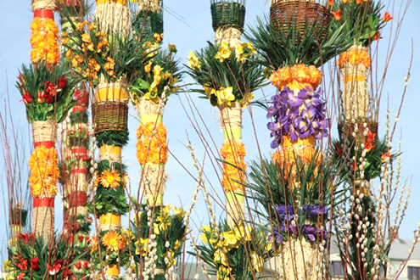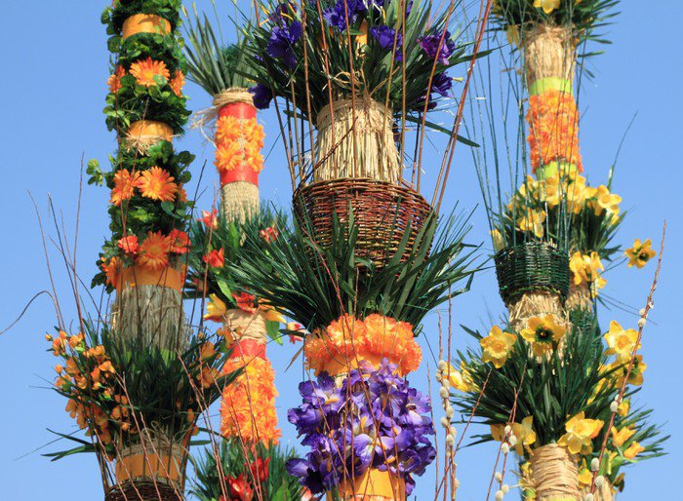
Ad. 1.1 pixers.pl

ad. 1.2 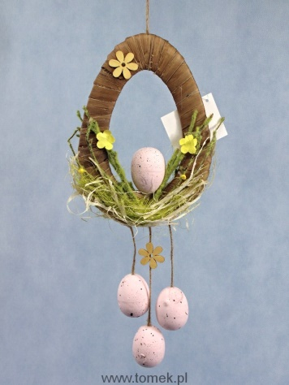 ad.1.3 tomek.pl

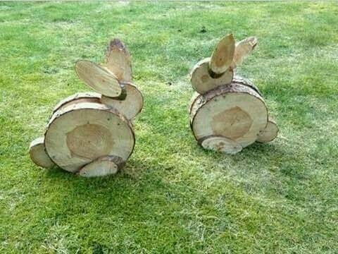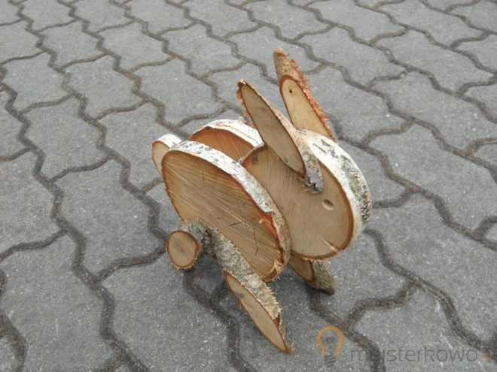
ad. 1.6 majsterkowo.pl/zajac-drewna

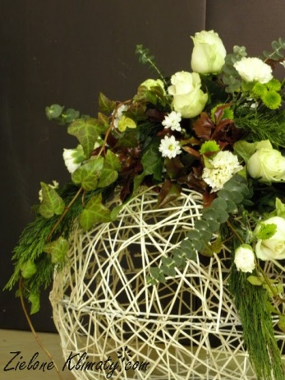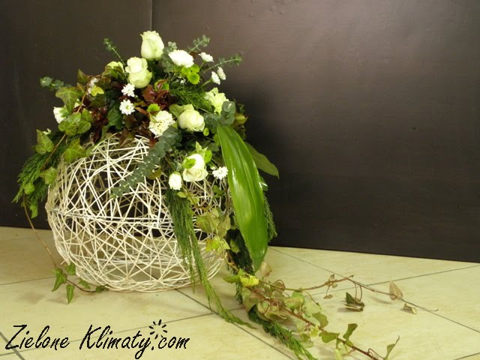
Ad. 1.11 zieloneklimaty.blogspot.com

